# AYUDA DESARROLLO JAVA

1. **Ver url de una aplicación WEB deployed en Eclipse**
2. Hacer botón derecho sobre el nombre del proyecto, ej. sobre: “AdminCalificacionesWeb”.
3. Seleccionar la opción “Properties” del menú contextual.
4. En la ventana de “Properties” seleccionar la opción del menú izquierdo: “Web Project Settings”, en esta opción se verá el context root con que fue deployed la aplicación en el webserver del Eclipse, con esto se puede armar la url, por ejemplo:

<http://localhost:8080/AdminCalificacionesWeb>

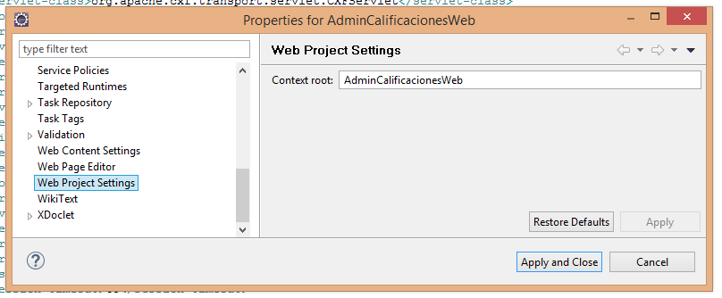

1. **Ver Endpoint de un Servicio WEB deployed en Eclipse**
2. Hacer botón derecho sobre el nombre del proyecto, ej. sobre: “ObtenerSolicitudCreditoWS”.
3. Seleccionar la opción “Properties” del menú contextual.
4. En la ventana de “Properties” seleccionar la opción del menú izquierdo: “Web Project Settings”, en esta opción se verá el context root con que fue deployed la aplicación en el webserver del Eclipse, con esto se puede armar la url, por ejemplo:

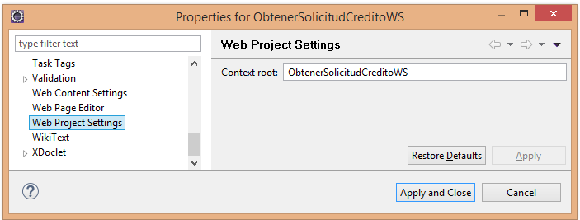

1. Se construye la url: <http://localhost:8080/ObtenerSolicitudCreditoWS>
2. Se invoca esa url en un browser donde se puede visualizar el Endpoint del webservice:

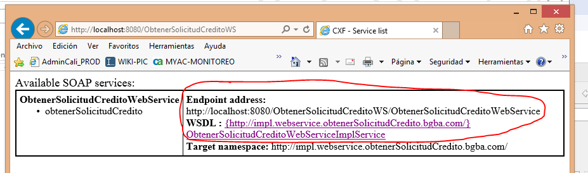

1. **“Variables de Entorno”**

Puede ser necesario crear y actualizar variables de entorno de Windows para ejecutar algunos procesos como la creación de los EAR.

La generación de los EAR a través de archivos “**.BAT**” que utilicen comandos de “Maven” requiere que estén visibles los path de los bin de Maben y la carpeta JDK de Java, para esto es necesario crear y actualizar las siguientes variables de entorno de Windows:

* Crear la variable “**JAVA_HOME**” con el path de la JDK de la versión que se requiera de java, por ejemplo: “**C:\Program Files\Java\jdk1.8.0_201**”
* Actualizar la variable “**Path**” agregando al contenido el path de la carpeta bin donde se encuentra instalado Maven, por ejemplo: “**;C:\Desarrollo\Maven\apache-maven-3.3.3\bin**”.

1. **“Configuración MAVEN en Eclipse”**

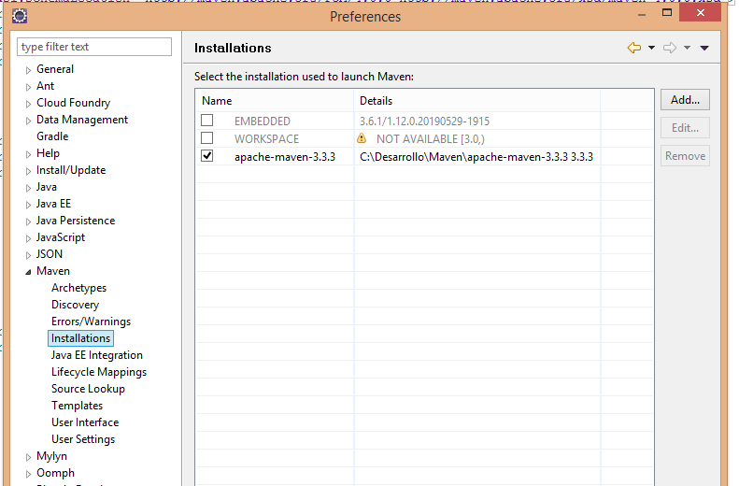

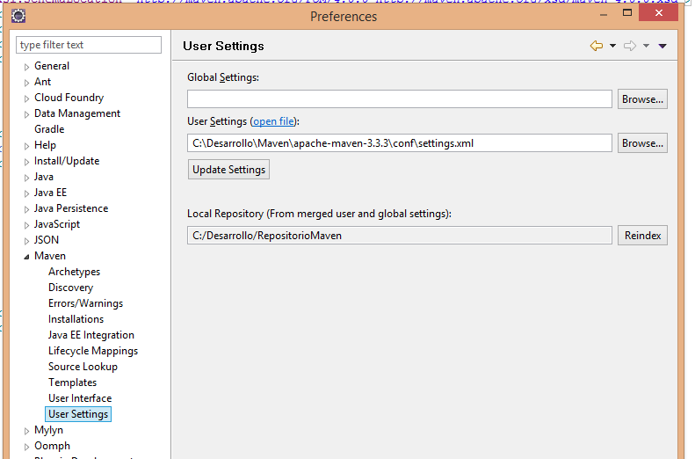

Configuraciones en el archivo “**C:\Desarrollo\Maven\apache-maven-3.3.3\conf\settings.xml**”

**<localRepository>C:/Desarrollo/RepositorioMaven</localRepository>**

<!--************************************************************************-->

<!-- proxies

| This is a list of proxies which can be used on this machine to connect to the network.

| Unless otherwise specified (by system property or command-line switch), the first proxy

| specification in this list marked as active will be used.

|-->

<proxies>

<!-- proxy

| Specification for one proxy, to be used in connecting to the network.

|

-->

**<proxy>**

**<id>BGBA</id>**

**<active>true</active>**

**<protocol>http</protocol>**

**<username>L0639788</username>**

**<password>Fernan38</password>**

**<host>proxy14.bancogalicia.com.ar</host>**

**<port>80</port>**

**<nonProxyHosts>*</nonProxyHosts>**

**</proxy>**

**</proxies>**

<!--************************************************************************-->

**<profile>**

**<id>compCorp</id>**

**<repositories>**

**<repository>**

**<id>bgba-repository</id>**

**<url>http://compcorpjava.bancogalicia.com.ar/maven3</url>**

**</repository>**

**</repositories>**

**</profile>**

1. **“Configuración JREs en Eclipse”**

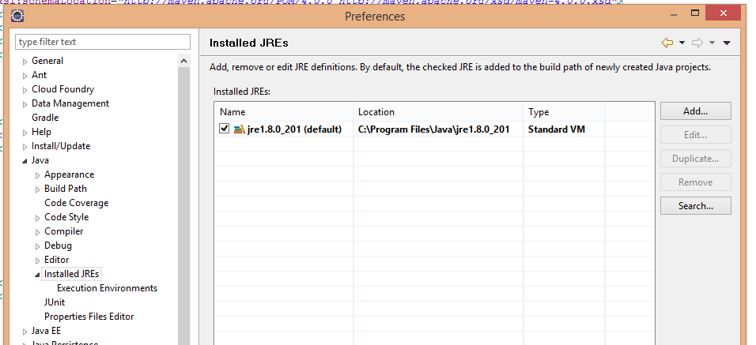

1. **“Configuración Apache-Tomcat en Eclipse”**

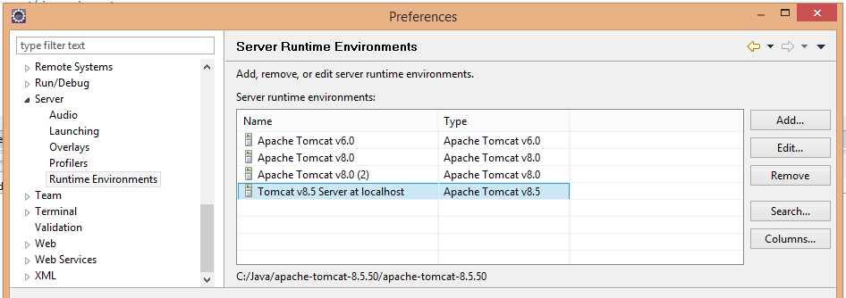

1. **< NUEVO ITEM >**

1. **< NUEVO ITEM >**